Das Lager Gurs
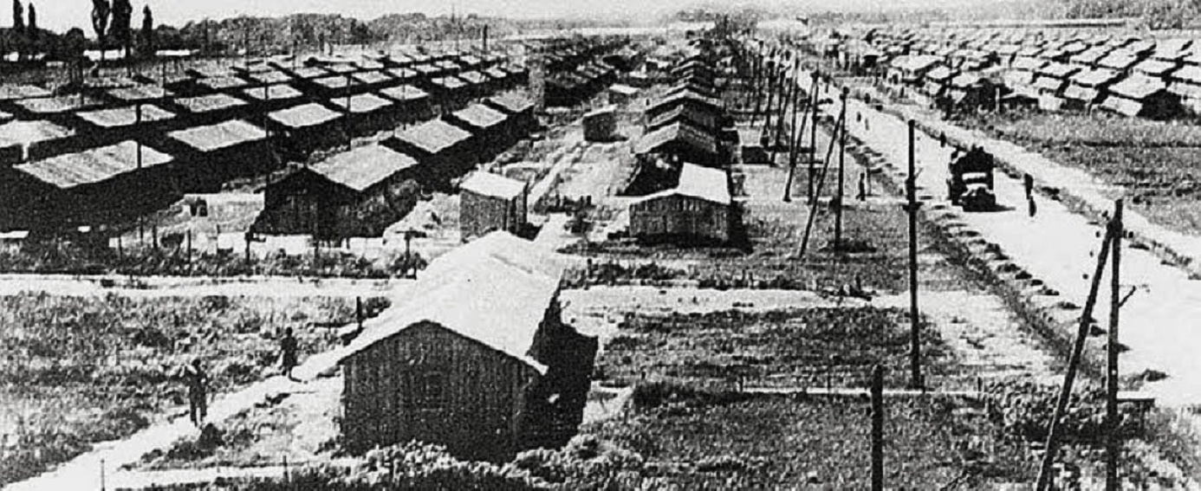
Das aus hölzernen Baracken bestehende, auf lehmigem Grund errichtete Lager war denkbar ungeeignet, mehr als 6.000 Deportierte aufzunehmen.:
„Jede zeltförmige, aus Brettern gezimmerte Baracke war 24 Meter lang, an der Basis 6 Meter breit und bot ‚Raum‘ für 60 Personen, genau 2,4 Quadratmeter pro Person. Links und rechts des Mittelganges lag Stroh auf dem Bretterboden, voller Ungeziefer, oft feucht, denn die Dächer waren undicht. Der eisige Wind pfiff durch die Ritzen der Bretterwände. Es gab keinen Tisch, keinen Stuhl, auch keine Fenster, nur Luken, die man der eisigen Kälte wegen auch tagsüber geschlossen hielt. Die Insassen kauerten deshalb den ganzen Tag über im Halbdunkeln auf ihren Strohlagern; elektrischen Strom gab es nur einige Stunden am Abend. Das Essen war völlig unzureichend und die Toiletten eine entsetzliche Anlage in der
Ecke des Ilots. „(ein Ilot sind 25 Baracken zusammen) „Das schlimmste aber war der Schlamm; nach jedem Regengussverwandelte sich der Boden der Ilots in knöcheltiefen Sumpf.. Innerhalb der einzelnen Ilots gab es keine befestigten Wege. Bei jedem Schritt ausserhalb der Baracke versank man knöcheltief im Schlamm und hatte grösste Mühe, seine Füsse wieder aus der klebrigen Masse herauszuziehen. Der Gang zur Toilette wurde, besonders für alte Leute, zum Alptraum.
Bereits im ersten Winter starben in den nicht isolierten, kaum heizbaren Holzhütten des Lagers Gurs Hunderte der überwiegend älteren Menschen an Infektionen, Kälte und Erschöpfung. Harte Arbeit, Mangel an Medikamenten, ständiger Hunger, die Trennung der Familien und die Angst vor den im Sommer 1941 gerüchteweise bekannt werdenden Transporten in den Osten bestimmten den Lageralltag. Die sanitären Einrichtungen bestanden aus offenen Latrinen. Alte und kranke Menschen mussten sich einen Weg durch den knöcheltiefen Schlamm der Lagerstraßen suchen, um zu einer Waschstelle und zu den Latrinen zu gelangen.

Auktionen von "Judengut" waren Volksfeste für Schnäppchenjäger
Anders als in deutschen Konzentrationslagern wurden die Gefangenen zwar nicht misshandelt. Doch die französischen Bewacher – es waren Bewohner der Umgebung, ehemalige Gefängniswärter und Beamte des Innenministeriums – kamen den Lagerinsassen auch nicht zu Hilfe. Allenfalls machten sie Geschäfte mit ihnen und verkauften ihnen Lebensmittel zu überhöhten Preisen.
Rund 1.500 der nach Gurs oder in eines der Nebenlager Noé, Le Vernet, Les Milles, Rivesaltes und Récébédou Deportierten konnten fliehen, untertauchen oder durch Vermittlung von bereits ausgewanderten Verwandten im letzten Moment emigrieren. Im Januar 1942 beschloss das NS-Regime auf der sogenannten Wannseekonferenz den längst begonnenen systematischen Völkermord an den europäischen Juden – die "Endlösung der Judenfrage". Nun, im August und September 1942, wurden auch die Lager in Südfrankreich geräumt und die Insassen in Vernichtungslager verschleppt. Rund 4.000 der Internierten aus Südfrankreich starben in Auschwitz, Majdanek oder Treblinka.

